Memorando nº 218/2025/SMAMA
Salinas/MG, 16 de julho de 2025.
Para uso da Secretaria Municipal de Gestão Fazendária:
Despesa autorizada:
Sim Não

_______________
Assinatura

A Sua Senhoria o Senhor
Cledson Pereira
Coordenador do Núcleo de Licitações
Prefeitura Municipal de Salinas/MG

Assunto: solicita ordem de empenho.

Com nossos cordiais cumprimentos, vimos solicitar de Vossa Senhoria autorização para realizar ordem de serviço/empenho referente à locação de equipamentos/máquinas de reprografia e impressão, visando atender aos departamentos da Secretaria Municipal de Agricultura e Meio Ambiente no período de 01 mês.
Contrato Nº 160/2025
Pregão Eletrônico Nº 043/2025
Processo Nº 080/2025
Contratada: MAX PRIMI IMPRESSORAS E COPIADORAS LTDA – EPP.
ITEM | QUAN. EQUIP. | QUANT. MÊS | UNID | DESCRIÇÃO DOS PRODUTOS |  | V. UNIT. | V. TOTAL
02 | 04 | 01 | Serviço mensal | LOCAÇÃO DE IMPRESSORA MULTIFUNCIONAL A LASER MONOCROMÁTICA.  FRANQUIA: 5.000 cópias/mês  Características mínimas do equipamento: conforme edital. |  | R$ 150,00 | R$ 600,00
05 | 01 | 01 | Serviço mensal | LOCAÇÃO DE IMPRESSORA MULTIFUNCIONAL COLORIDA.  FRANQUIA: 1.500 cópias/mês.  Características mínimas do equipamento: conforme edital. |  | R$ 600,00 | R$ 600,00
 |  |  |  |  |  |  | R$ 1.200,00
Dotação orçamentária: Ficha: 394 Fonte 1.500

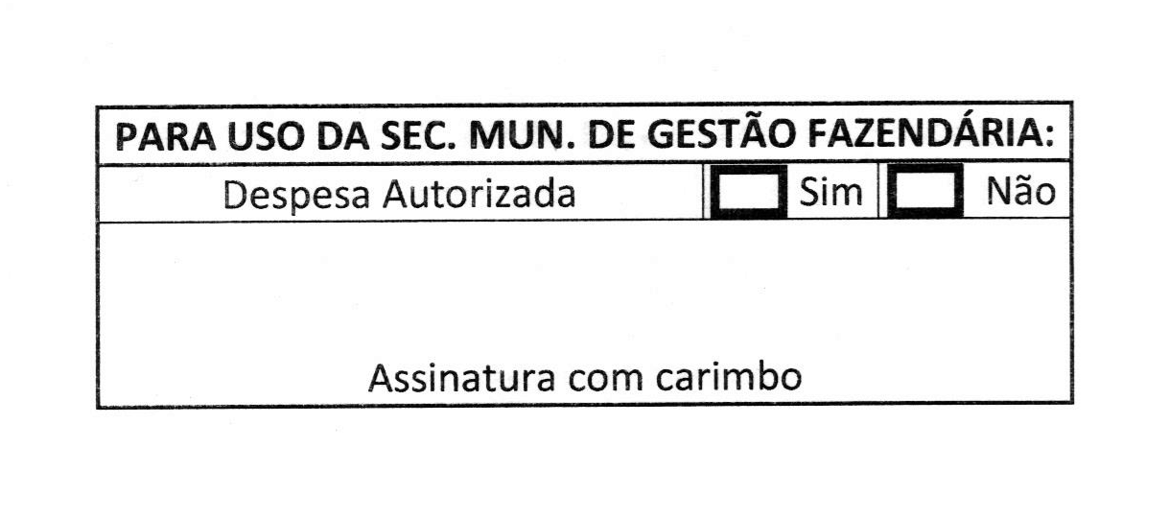
Sendo o que se apresenta para o momento, renovamos votos de elevada estima e consideração.
Atenciosamente,

Keila Teixeira Silva
Secretária Municipal de Agricultura e Meio Ambiente
Em exercício conforme a Portaria nº 004/2022

